Alpnach Küchen AG begeistert mit FurnSpin
Live-Präsentation auf dem „Tag der Küchenneuheiten 2025“

Auf der Branchenmesse des Verbands Küche Schweiz in Safenwil präsentierte der Küchenproduzent Alpnach Küchen den innovativen Dreh-Schwenk-Beschlag FurnSpin von Hettich in drei unterschiedlichen Einbauvarianten. Die elegante Drehbewegung, mit der FurnSpin Dynamik in das Küchendesign bringt, überzeugte das Messepublikum ebenso wie die kreativen Anwendungsmöglichkeiten, die Alpnach Küchen gemeinsam mit Hettich konstruktiv umsetzte.

Bei seiner Premiere auf der Weltleitmesse Interzum 2023 weckte der neuartige Dreh-Schwenk-Beschlag FurnSpin sofort das Interesse von Fabian Breisacher, Geschäftsleiter bei Alpnach Küchen. „Die neu gedachte Öffnungsmechanik von Hettich war für uns das absolute Highlight der Interzum. Der Prototyp funktionierte bereits einwandfrei. Das weckte unsere Neugier, den FurnSpin selbst zu testen und in unsere Küchen zu integrieren“, erklärt er. Der Schweizer Küchenproduzent fertigt seit über 25 Jahren massgeschneiderte Einzelküchen und präsentiert diese in vier eigenen Ausstellungen in der ganzen Schweiz. Qualität, Design und Funktionalität stehen bei Alpnach Küchen an erster Stelle. Fabian Breisacher und sein Team waren so begeistern von FurnSpin, dass man sich entschied, das Produkt optisch und funktional möglichst vielseitig in einer kompakten Küche auf der Branchenmesse zu zeigen.

Eigenes Designkonzept entwickelt
Technisch wurden drei Einbauvarianten geplant: im Oberbau, im Unterbau einer Insel und als Hochschrank. Besonders beim Hochschrank kam dem Alpnach-Team eine spannende Idee, die im Ergebnis alle beeindruckte: Es wurde eine Konstruktion entwickelt, die den Schrank sowohl von der Frontseite als auch rückseitig zugänglich machte. Dieses Konzept ermöglicht eine flexible Nutzung des Hochschranks. Die Integration von drei FurnSpins führte zu einer überraschenden Designvielfalt. Geschlossene Fronten sorgen für eine schlichte, aufgeräumte Optik. Im offenen Zustand verleihen die FurnSpin-Elemente der Küche eine moderne Ästhetik mit Designelementen des Cadro-Systems und edlen furnierten Tablaren. So entstand eine Kombination aus funktionellem Nutzen und ästhetischem Mehrwert: Während des Kochens sind alle Utensilien schnell griffbereit – sei es für Backzubehör oder Pasta-Vorräte. Gleichzeitig bietet der geöffnete Bereich Platz für stilvolle Dekorationen.

Konstruktiver Support von Hettich
„Die Konstruktion des FurnSpin war anspruchsvoll und gleichzeitig faszinierend“, beschreibt Fabian Breisacher den Planungsprozess. „Besonders geschätzt haben wir die exzellente Unterstützung durch Hettich. Von Anfang an standen uns erfahrene Techniker zur Seite, die wertvolle Tipps gaben. Dank dieser professionellen Begleitung konnten wir die Konstruktion optimal umsetzen und eine einwandfreie Funktionalität gewährleisten“, so sein Fazit. Er ergänzt: „Ein großes Dankeschön an Hettich für diese herausragende Zusammenarbeit!“

Den Messeauftritt verbucht Alpnach Küchen als vollen Erfolg. Besonders beeindruckend war die elegante Bewegung des FurnSpin – ein Mechanismus, den man live erleben muss! Nach über 200 Bewegungen während der Messe stellte sich heraus: Kein Nachjustieren nötig – das Beschlagsystem erwies sich als äußerst stabil und durchdacht. Für Fabian Breisacher steht fest: „Wir werden den FurnSpin nun auch unseren Kunden anbieten und sind davon überzeugt, dass dieses innovative Beschlagsystem neue Möglichkeiten in Design und Funktionalität eröffnet, das viele begeisterte Kunden gewinnen wird.“

Folgendes Bildmaterial steht im Menü ”Presse” auf www.hettich.com zum Download bereit:

Abbildungen
Bildunterschriften

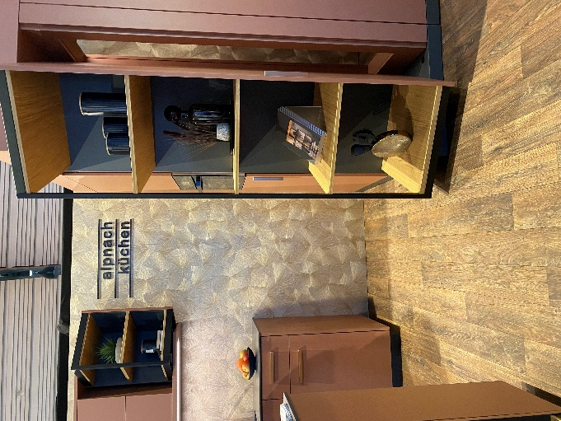
122025_a
FurnSpin muss man live erleben: Alpnach Küchen präsentierte auf dem „Tag der Küchenneuheiten 2025“ des Branchenverbands Küche Schweiz die innovative Beschlaglösung FurnSpin in drei Einbauvarianten. Foto: Hettich

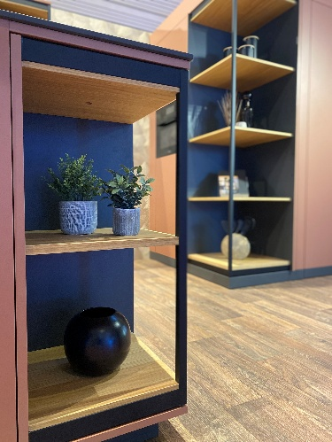
122025_b
FurnSpin von Hettich kombiniert ästhetischen Mehrwert und funktionellen Nutzen: Im offenen Zustand verleihen die FurnSpin-Elemente der Alpnach-Küche eine moderne Ästhetik mit Designelementen des Cadro-Systems und edlen furnierten Tablaren. Foto: Hettich

Über Hettich
Hettich wurde 1888 gegründet und gehört heute zu den weltweit größten und erfolgreichsten Herstellern von Möbelbeschlägen. Stammsitz des Familienunternehmens ist Kirchlengern im Möbelcluster Ostwestfalen. Rund 8.400 Kolleginnen und Kollegen arbeiten gemeinsam daran, unsere zukunftsfähigen Lösungen in über 100 Länder zu liefern. Die Marke Hettich steht mit ihrem Unternehmensversprechen „It's all in Hettich“ für ein umfassendes Leistungsportfolio, das sich weltweit konsequent an den Bedürfnissen der Kunden orientiert. Nachhaltiges Handeln unter sozialen, gesellschaftlichen und ökologischen Aspekten hat dabei traditionell schon immer höchste Priorität. www.hettich.com

